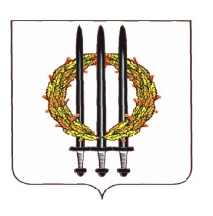

АДМИНИСТРАЦИЯ КЛИМОВСКОГО РАЙОНА БРЯНСКОЙ ОБЛАСТИ

П О С Т А Н О В Л Е Н И Е

от 27.02.2025 г. № 94
рп. Климово

О внесении изменений в Состав межведомственной комиссии по противодействию коррупции в аппарате администрации района и отраслевых (функциональных) органах администрации района, утвержденный постановлением администрации района от 13.10.2021 г. № 788 (в ред. от 27.09.2022 г. № 651, от 14.10.2022 г. № 708, от 28.03.2023 № 206)

В связи с кадровыми изменениями

ПОСТАНОВЛЯЮ:

1. Внести изменения в Состав межведомственной комиссии по противодействию коррупции в аппарате администрации отраслевых (функциональных) органах администрации района, утвержденной постановлением администрации района от 13.10.2021 № 788 (в редакции от 27.09.2022 года, от 14.10.2022 года № 708, от 28.03.2023 года № 206):
1.1. Исключить из состава комиссии:
- Вазюлю И.П.;
1.2. Включить в состав комиссии:
- Бондаренко В.В., главу Климовского района (по согласованию).
2. Сектору кадровой работы и делопроизводства администрации Климовского района (Покид О.Ю.) обеспечить размещение настоящего постановления на официальном сайте администрации Климовского района.
3. Контроль за исполнением постановления оставляю за собой.

Глава администрации района | А.С. Исаев

